Corujar dois rádios ao mesmo tempo

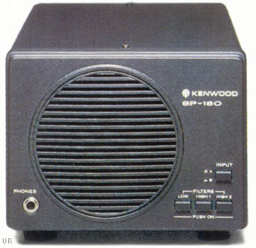
Há muito tempo vínhamos incomodados com o fato de não poder ouvir dois rádios ( HF / VHF ) ao mesmo tempo em um único alto falante.
O nosso velho Speaker SP-180 da Linha Kenwood Trio, não oferecia os recursos de duplicidade de audição ou mixagem ( A + B ), ele possui apenas a tecla INPUT de escolha para o canal “A” ou “B”.
Lendo artigos em revistas, resolvemos montar e testar a idéia, que por sinal é excelente, porém sentimos a necessidade de algo mais para completar o circuito sem mexer na originalidade dos equipamentos.
Resolvemos então dedicar-nos ao assunto e modificamos o circuito sugerido, adaptando-o ao SP-180 / SP-230 o qual apresentou um ótimo resultado de áudio com todos os recursos necessário de um novo equipamento, tornando-o mais flexível.
Para não perder a idéia no tempo, apresentamos a vocês radioamadores o circuito que adaptamos e as modificações necessárias para aplicá-lo.
O diagrama consiste em utilizar um estágio misturador e amplificador de áudio, usando o circuito integrado TDA2002, componente este muito utilizado em circuitos de áudio profissionais, além de ser barato.
É tão simples sua construção que utilizamos um circuito impresso de montagem padrão e o fixamos no chassi do SP-180.
Para acomodação dentro do equipamento, utilizamos os próprios chanfros inferiores de ventilação como furos de fixação dos espaçadores isolantes, foi o jeitinho simples que achamos para colocar a plaqueta. Vejam as fotos da montagem.

- Fotos

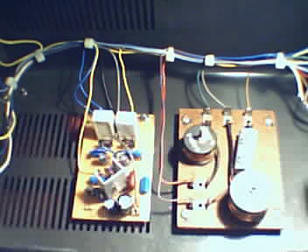
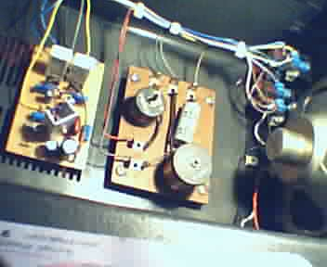

Fixação interna da nova placa e mudanças nas chaves do painel

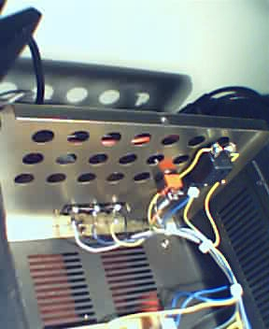
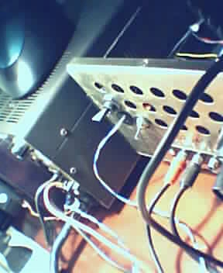

Entrada de alimentação e adição de chaves de controle

- O circuito

Este diagrama une dois circuitos, o original e as alterações propostas com as conexões feitas ao circuito, aproveitando todos os recursos já existentes.

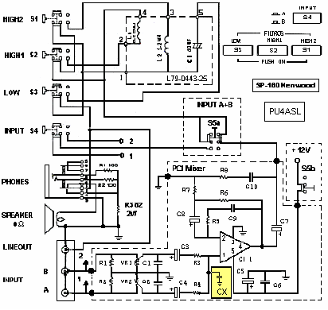

- Lista de materiais:

Resistores Capacitores Circuito integrado

R1 = 10 Ω 5W ( fio ) C1 = 0,1 μf IC = TDA 2002 ( veja *1 )
R2 = 10 Ω 5W ( fio ) C2 = 0,1 μf
R3 = 10 K Ω C3 = 1 μf 25V Chave
R4 = 10 K Ω C4 = 1 μf 25V
R5 = 390 Ω C5 = 100 μf 25V S5a/b = Chave HH tipo JOTO 1311 ( veja *2 )
R6 = 1K Ω C6 = 0,022 μf
R7 = 10 Ω C7 = 1000 μf 25V CX – Caso haja microfonia, usar um capacitor de
R8 = 10 Ω C8 = 47 μf 25V cerâmica ou poliéster conforme desenho.
VR1 = 4,7 K Ω C9 = 3,3nf O valor deve ser testado ( 10 , 100 pf .... )
VR2 = 4,7 K Ω C10 = 0,1 μf

- DICAS
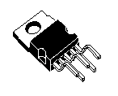
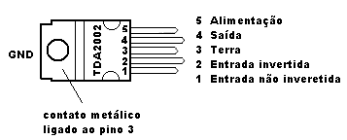
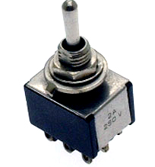
JOTO 1311
9 PINOS ( *2 )

Procure utilizar um dissipador no TDA 2002 ( *1 )

A idéia poderá ser aplicada nos dois equipamentos abaixo:


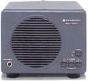

Autores:

- Ademilton da Silva Leite PU4ASL
- Luciano Nunes Leite ( filho )

